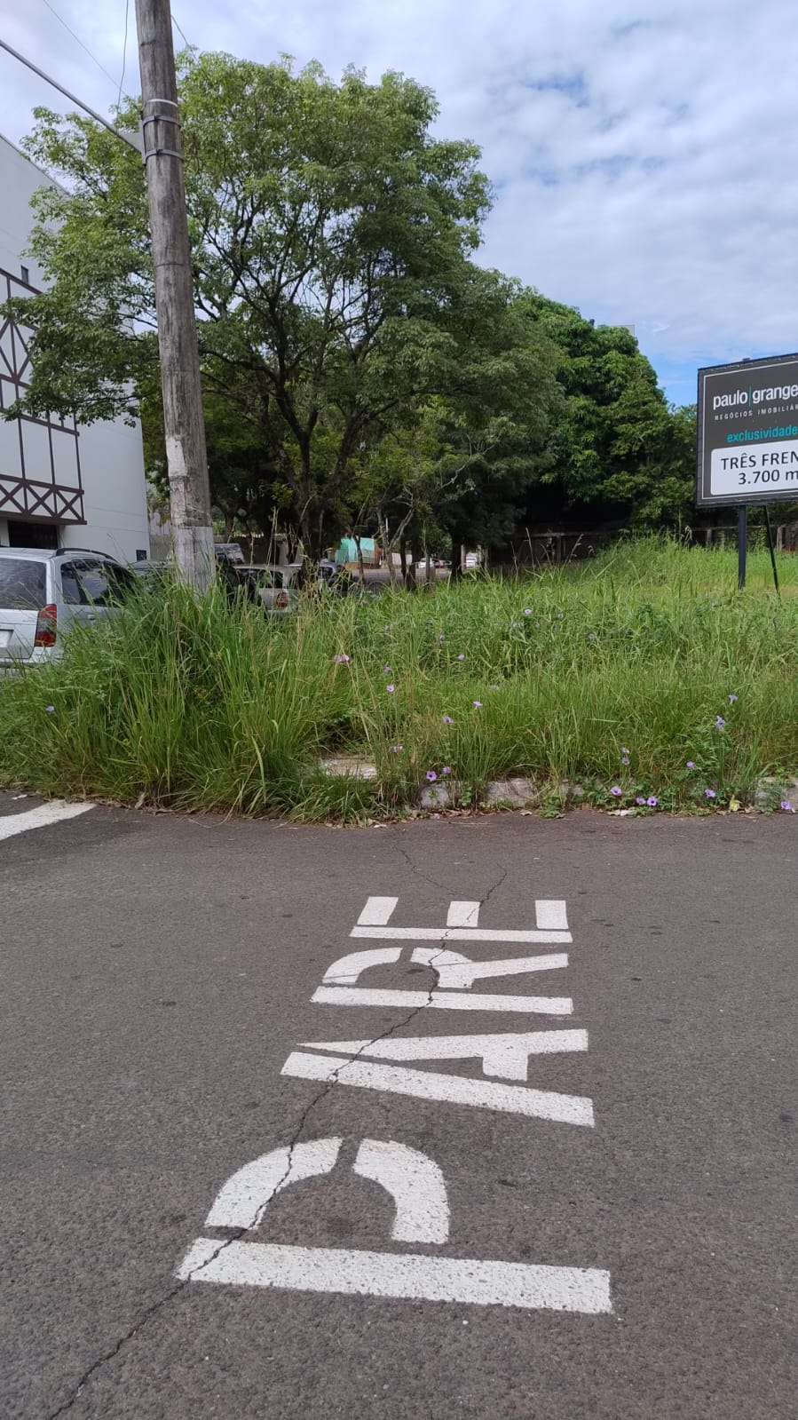
PEDIDO DE PROVIDÊNCIAS Nº 888/2024
Limpeza e roçada na esquina da Rua Otto Kopschina com a Rua Tomé de Souza, no Bairro Ideal.
Solicita-se, após os trâmites regimentais, que seja enviada cópia da presente proposição ao Poder Executivo, para que realize a seguinte providência:

Limpeza e roçada na esquina da Rua Otto Kopschina com a Rua Tomé de Souza, no Bairro Ideal.

Novo Hamburgo, 19 de março de 2024.
Vereadora Lourdes Valim

Obs.: Redação conforme original da autora.
/AO

